Anschluss-Set f. Schwerlastpr. BOB 100 mm
Knauf Gips

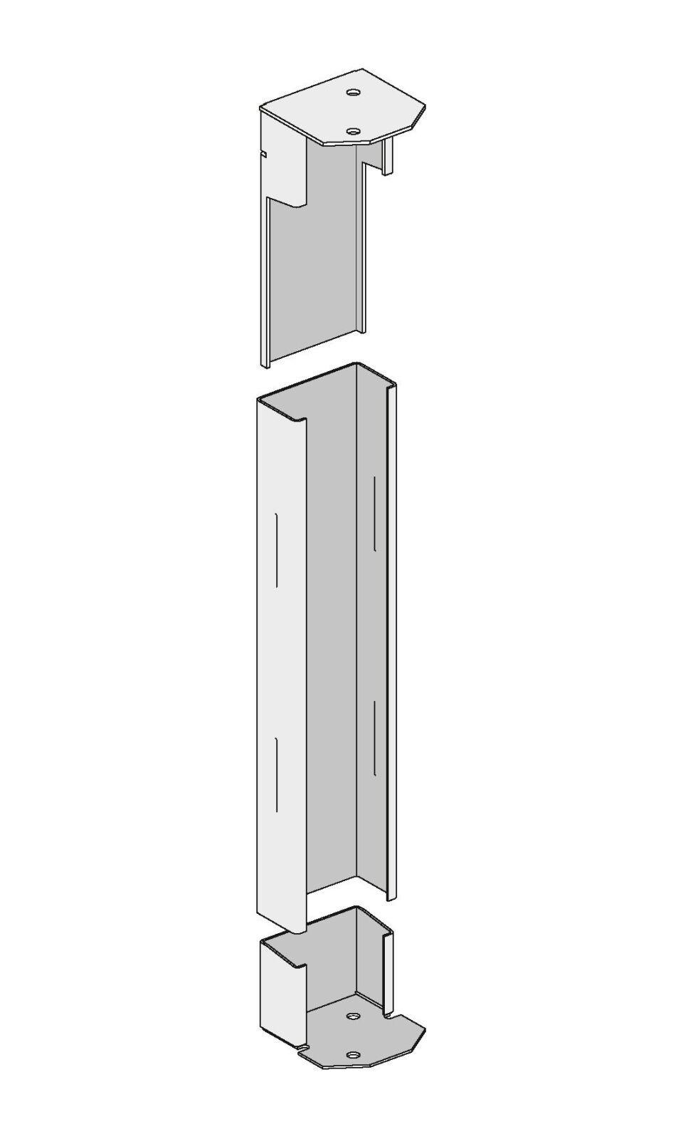Eigenschaften
GTIN:
4029369082041
HAN:
00765076

